**Вирусы –** неклеточная форма жизни.

* Занимают пограничное положение между неживой и живой природой
* Имеет очень маленькие размеры
* Строение: нуклеиновая кислота (ДНК,РНК) + белки
* Высокая скорость размножения

|  |  |
| --- | --- |
| **Сходство с живыми организмами** | **Отличие от живых организмов** |
| * Способность к размножению * Наследственность * Изменчивость * Характерна приспособляемость к меняющимся условиям среды | * Во внешней среде имеют форму кристаллов, не проявляя никаких свойств живого * Не потребляют пищи * Не вырабатывают энергию * Не растут * Нет обмена веществ * Не имеют клеточного строения |

**Надцарство Прокариоты (доядерные) –**

не имеют четко оформленного ядра. Ядерное вещество лежит в цитоплазме в виде кольцевой ДНК.В оболочке содержится хитин.

Бактерии Цианобактерии

(цианеи, сине-зелёные водоросли)

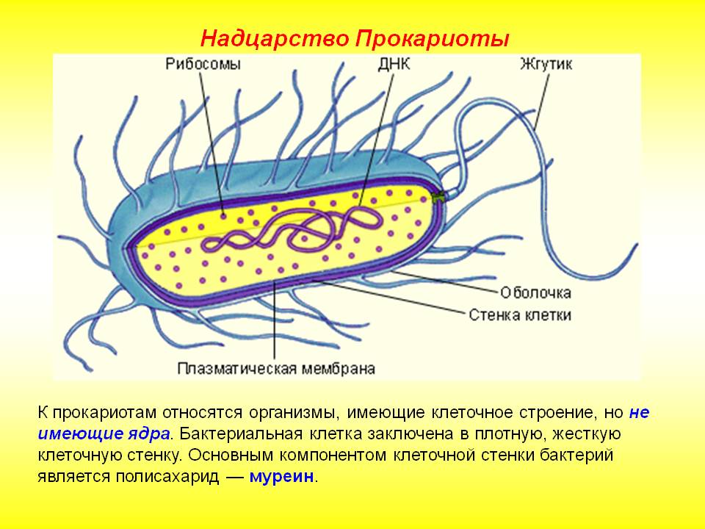 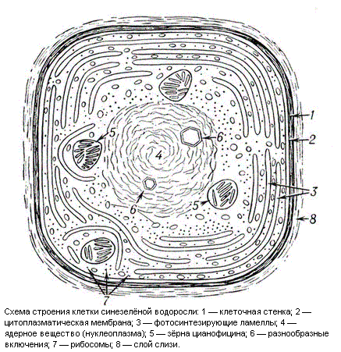

**Надцарство Эукариоты (ядерные) –**

имеется четко оформленное ядро

Царство Растения Царство Животные Царство Грибы

- имеют пластиды

- автотрофы(фототрофы)

- оболочка состоит из 2х слоев: плазматическая мембрана и клеточная стенка (целлюлоза)

- запасное вещество крахмал

- неограниченный рост

- размножается половым и бесполым путем

- нет пластид

- гетеротрофы (паразиты и сапрофиты)

- оболочка состоит из 2х слоев: плазматическая мембрана и гликокаликс

- активно передвигаются

- запасное вещество гликоген

- размножается половым и бесполым путем

**Типы питания живых организмов**

**Автотрофное Миксотрофное Гетеротрофное**

Это питание при котором организмы сами синтезируют органические вещества из неорганических и используют внешний источник энергии (цианобактерии, бактерии, растения)

**1) фототрофное –** используют энергию солнечного света (цианеи, растения)

**2)** **хемотрофное –** используют энергию химических реакций (бактерии)

Это питание при котором организмы питаются двумя способами- **авто и гетеротрофно.**

Это питание при котором организмы используют готовые органические вещества (животные, грибы, бактерии)

1. **сапрофития** – питание органическими веществами мертвых организмами или выделениями живых
2. **паразитизм** - питание органическими веществами живых организмов
3. **голозойное** питание – питание которое включает три этапа: поедание, переваривание и всасывание пищи (животные с пищеварительной системой)

а) **хищничество** – питание специально убитой добычей

б) **фитофагия** – питание растениями

в) **всеядные** организмы

**Дыхание:**

* **аэробное** – живут в среде кислорода
* **анаэробное** – живут в бескислородной среде

**Надцарство Прокариоты (доядерные).**

**Царство Бактерии.**

**Форма бактерий:**

1. Кокки – шаровидные
2. Бациллы – палочковидные
3. Вибрионы – в виде запятой
4. Спириллы (спирохеты) – спиралевидные

**Примеры:** стрептококки, стафилококки, палочка Коха, вибрион холеры, бледная спирохета.

**Дыхание:**

* **аэробное** – живут в среде кислорода
* **анаэробное** – живут в бескислородной среде

**Питание**:

* **автотрофное** (хемотрофы – серобактерии, железобактерии, нитробактерии)
* **гетеротрофное** (сапрофиты и паразиты)

**Строение бактерии**

1. кольцевая ДНК
2. цитоплазма
3. оболочка

**Размножаются бесполым способом - делением пополам.**

При неблагоприятных условия образуют споры.

**Споры – способ перенесения неблагоприятных условий у бактерий.**

**Роль бактерии в природе и жизни человека:**

|  |  |
| --- | --- |
| Название бактерий | Роль в природе и жизни человека |
| Азотофиксирующие (клубеньковые) | Вступает в симбиоз с растениями семейства Бобовые. Фиксирует азот из воздуха |
| Бактерии гниения | Разрушают сложные органические вещества до простых органических веществ(перегноя). Обеспечивают разрушение трупов, листового опада. |
| Бактерии почвенные | Разрушают простые органические вещества до минеральных веществ. Перегной превращают в минеральные вещества |
| Молочно-кислые бактерии | Питаются сахаром, который содержится в молоке и образуют молочную кислоту |
| Болезнетворные бактерии | Являются возбудителями заболеваний человека и животных |
| Серобактерии, нитрофицирующие, железобактерии | Участвуют в круговороте серы; окисляют H2S, вызывают коррозию металлов. |